**校园统一支付平台缴费说明**

# 系统简介

浙江农林大学校园统一支付平台是针对在校生、老师及外校人员进行网上缴费的一个收费系统。在校生、教师以及校外人员能随时随地通过本系统缴纳各种费用，并能够实时查询项目欠费和已缴费情况。

平台与建行超级网银合作，允许使用带银联标志的各类银行卡进行跨行网上缴费（跨行免手续费）。

# 系统功能

支付平台主要包括的功能有：个人信息管理、欠费查询、学费缴费、其他缴费、缴费记录查询、已缴费信息查询以及项目报名。

# 系统使用说明

## 系统登陆

在浏览器地址栏输入http://jccxysf.zafu.edu.cn/login.aspx，如图3.1-1所示。

学生登陆时，用户名为身份证号码，初始密码为身份证后6位或者Zafu@身份证号12-17位登陆支付平台后，**请确认个人信息无误后再进行缴费，避免误交费。**

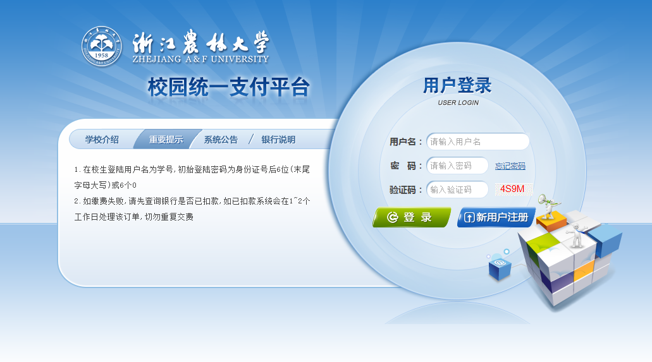

图 3.1-1 统一支付平台登陆界面

登陆之后显示个人欠费信息，如图3.1-2所示。

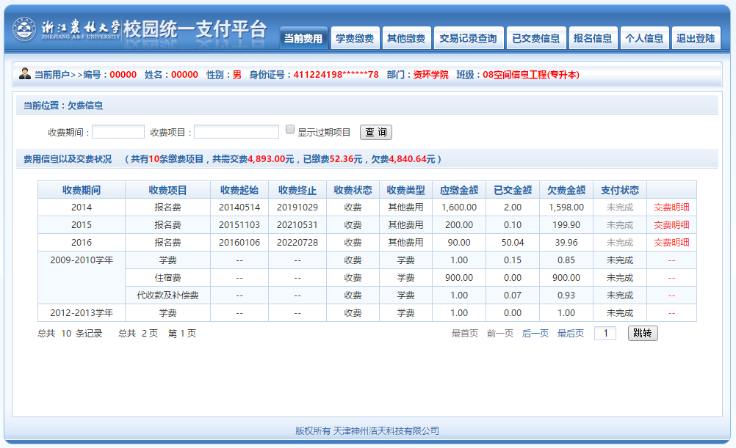

图 3.1-2 统一支付平台登陆后页面

## 欠费信息查询

点击导航栏“当前费用”按钮，显示当前人员的所有欠费。如图3.3-1所示。

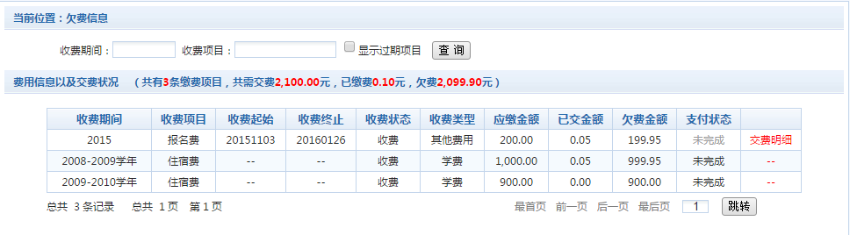

图 3.3-1欠费显示

1. 收费起始、收费终止：各类缴费根据学校要求需要在规定时间段之内完成缴费。
2. 收费状态：收费：当前正在收费；停止：当前暂停缴费。
3. 收费类型：学费：学生学费住宿费等；其他费用：学校其他的零星费用。
4. 各类费用，还可以点击导航栏的学费缴费、其他缴费查询。

## 报名费缴纳说明

请根据当前费用查询的到的收费类型选择导航栏具体缴费按钮，例如：收费类型为其他费用，则点击导航栏的“其他缴费”按钮，进入其他零星缴费显示和选择页面，如图3.2-1所示。

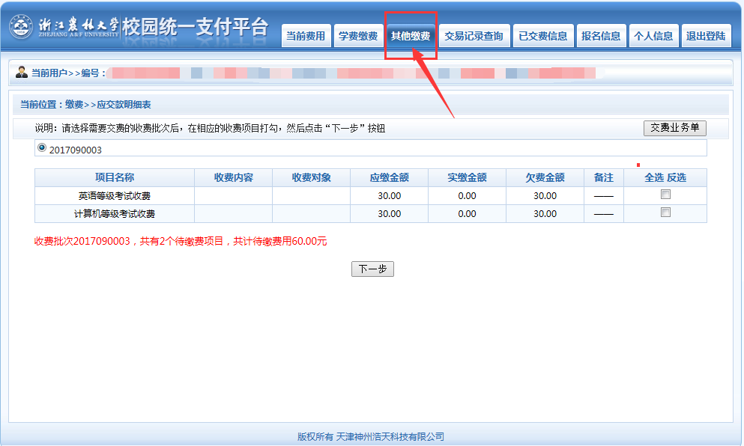

图 3.2-1 其他缴费界面

1. 选择缴费项目 确认缴费项目、金额无误，选择欠费项目，点击“下一步”如图3.2-2所示。

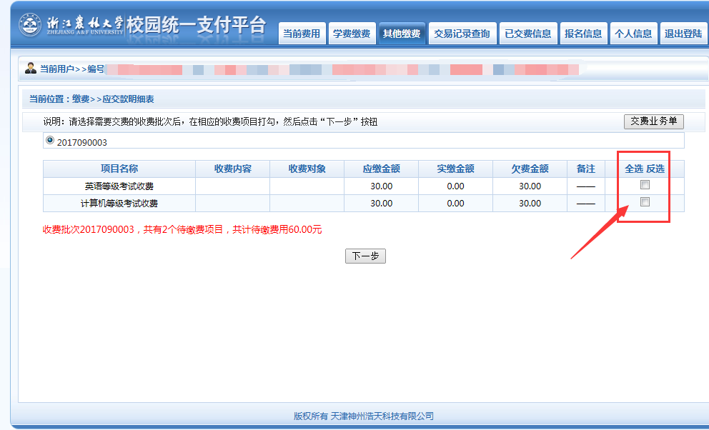

图3.2-2 选择缴费项目

1. 确认业务单 确认业务单项目、金额无误。点击“进入缴费”。如图3.2-3所示。

**注：业务单未支付完成可重复使用。**

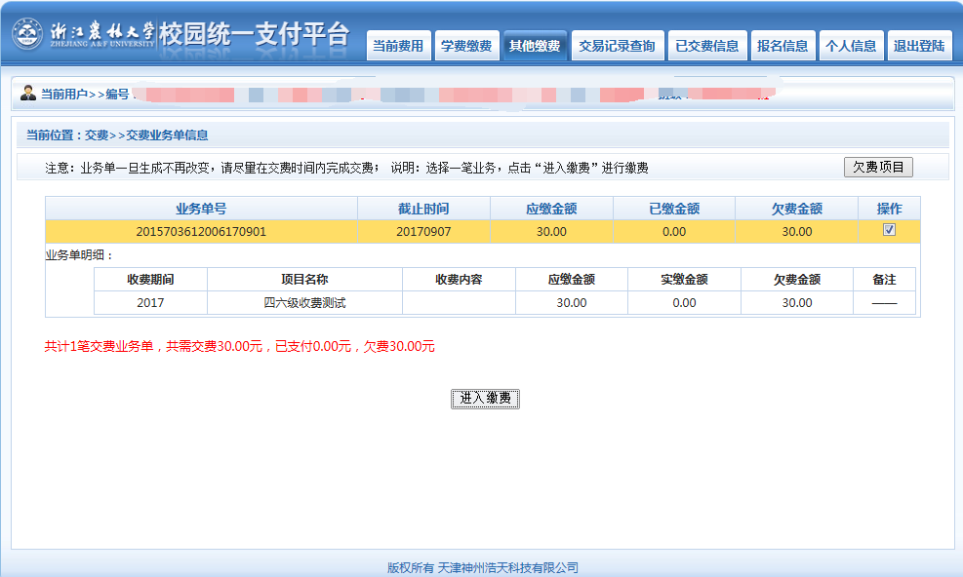

图3.2-3 交费业务单信息

1. 缴费信息确认及缴费方式选择。如图3.2-4所示。
2. 确定支付金额无误后，点击选择中国建设银行，进入如图3.25所示建设银行超级网银支付界面。
3. 建设银行超级网银，如图3.4-5所示，允许使用建行及其他银行带银联标志的各类银行卡进行缴费。**注意：请确认商户名称： 浙江农林大学，缴费地址以**<https://ibsbjstar.ccb.com.cn> **开始，金额与系统缴费金额一致后再缴费。**

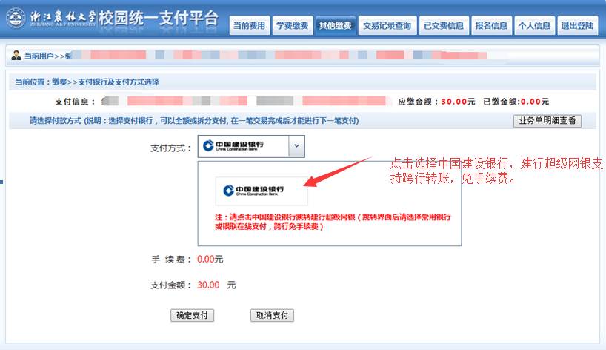

图3.2-4支付银行及支付方式选择

1. 跳转界面后，请选择付款银行，其他银行请选择最后一个图标银联在线支付。并点击下一步。

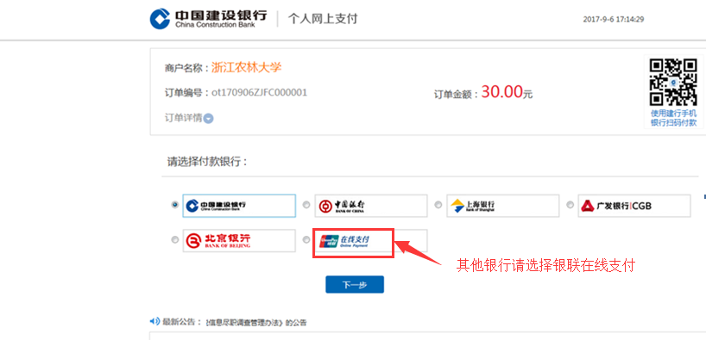

图3.2-5建行超级网银支付界面

1. 跳转各大银行支付界面后，完成支付。图3.2- 6 为银联在线支付界面。

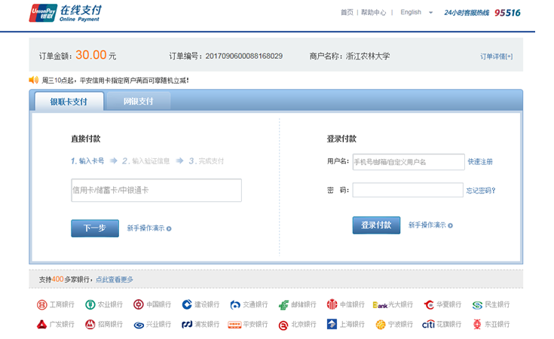

图3.2- 6 为银联在线支付界面

1. 支付成功 支付成功显示支付成功界面。如图3.2-7所示。

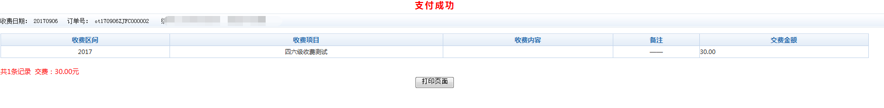

图3.2-7 支付成功页面跳转

1. 点击导航栏的“交易记录查询”按钮，可以查询具体的银行交易记录。如图3.2-8所示。点击记录栏的“明细”连接，可以查询具体的缴费项目信息。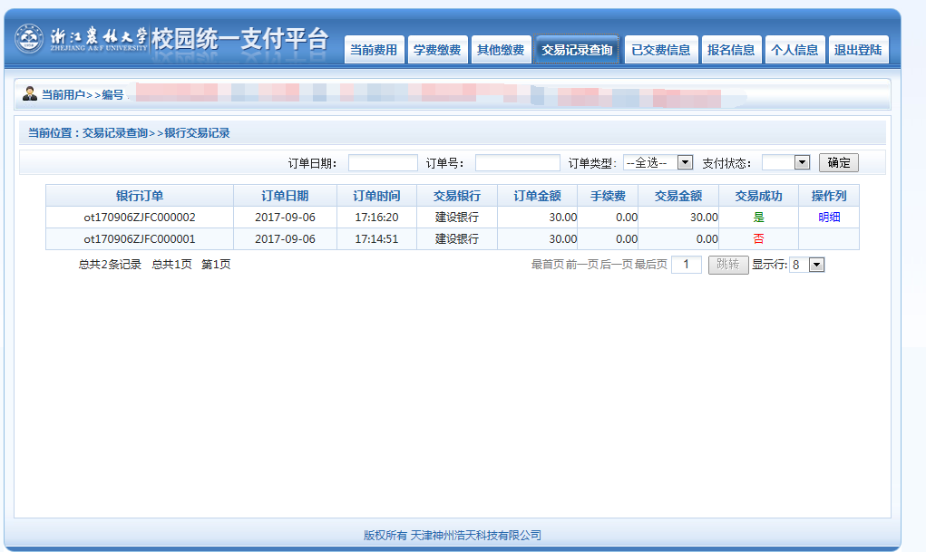

图3.2-8 交易记录查询

# 注意事项

1. 缴费时请通过浙江农林大学计财处网站链接进入或直接输入系统地址。请确认网站地址：http://jccxysf.zafu.edu.cn/
2. 通过建行缴费，请确认建行收银台网址开头：<https://ibsbjstar.ccb.com.cn>，请确认收款方名称**：浙江农林大学**
3. 银行交易完成后，如缴费失败，请到网上银行查询银行卡是否已扣款，如已扣款切勿重复缴费，学校会在1-2个工作日恢复此交易
4. 除了银行缴费界面外，本系统不需要学生输入银行信息，银行缴费系统也不会要求学生升级银行密码等。请勿将个人银行信息透漏给他人。